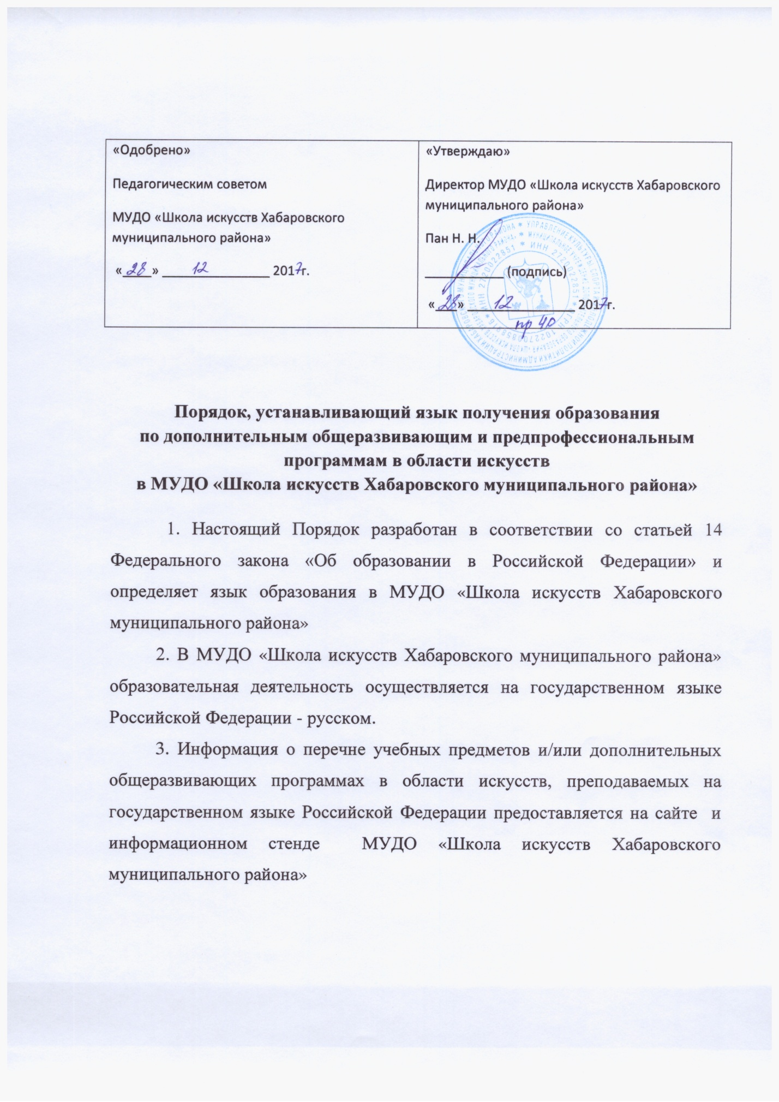

|  |  |
| --- | --- |
| «Одобрено»  Педагогическим советом  МУДО «Школа искусств Хабаровского муниципального района»  «____» _______________ 201 г. | «Утверждаю»  Директор МУДО «Школа искусств Хабаровского муниципального района»  Пан Н. Н.  ___________ (подпись)  «___» _______________ 201 г. |

**Порядок, устанавливающий язык получения образования**

**по дополнительным общеразвивающим и предпрофессиональным программам в области искусств**

**в МУДО «Школа искусств Хабаровского муниципального района»**

1. Настоящий Порядок разработан в соответствии со статьей 14 Федерального закона «Об образовании в Российской Федерации» и определяет язык образования в МУДО «Школа искусств Хабаровского муниципального района»

2. В МУДО «Школа искусств Хабаровского муниципального района» образовательная деятельность осуществляется на государственном языке Российской Федерации - русском.

3. Информация о перечне учебных предметов и/или дополнительных общеразвивающих программах в области искусств, преподаваемых на государственном языке Российской Федерации предоставляется на сайте и информационном стенде МУДО «Школа искусств Хабаровского муниципального района»